


Comunicato stampa

Lavoro: 335mila assunzioni previste dalle imprese ad agosto e oltre 1,4 milioni entro ottobre
Ad agosto positive le previsioni delle imprese del settore primario e dei comparti alimentare e turismo

Roma, 04 agosto 2025 – Sono 335mila le opportunità lavorative offerte dalle imprese ad agosto e salgono a oltre 1,4 milioni nel trimestre agosto-ottobre. Le previsioni evidenziano una flessione rispetto ad agosto 2024 con -12mila ingressi programmati (-3,6%) mentre si segnala un andamento pressoché stabile rispetto al trimestre agosto-ottobre 2024. Permane elevata la difficoltà di reperimento dei profili ricercati dalle imprese (46,0%), soprattutto a causa della mancanza di candidati per ricoprire le posizioni lavorative aperte. A delineare questo scenario è il Bollettino del Sistema informativo Excelsior, realizzato da Unioncamere e Ministero del Lavoro e delle Politiche Sociali, grazie al Programma nazionale Giovani, donne e lavoro cofinanziato dall’Unione europea, che elabora le previsioni occupazionali per il mese di agosto.
Il settore primario programma ad agosto più di 36mila assunzioni e nel trimestre agosto-ottobre ne prevede oltre 126mila. A ricercare maggiormente manodopera sono le imprese del comparto coltivazioni ad albero che programmano quasi 17mila assunzioni nel mese e circa 55mila nel trimestre, seguono poi le imprese che si dedicano alle coltivazioni di campo con circa 10mila lavoratori ricercati nel mese e 38mila nel trimestre. L’industria nel suo complesso ricerca oltre 76mila lavoratori nel mese e prevede circa 365mila assunzioni nel trimestre. Per il manifatturiero, che è alla ricerca di oltre 49mila lavoratori nel mese e di circa 228mila nel trimestre, le maggiori opportunità di lavoro sono offerte dalle industrie alimentari, bevande e tabacco che ricercano circa 17mila lavoratori nel mese e quasi 52mila nel trimestre, seguite dalle industrie della meccatronica con quasi 10mila contratti da attivare nel mese e più di 50mila nel trimestre e da quelle metallurgiche e dei prodotti in metallo (circa 8mila nel mese e 40mila nel trimestre). La domanda di lavoro proveniente dal comparto delle costruzioni, poi, si attesta su 27mila assunzioni nel mese che nel trimestre salgono a quasi 137mila. Sono invece poco meno di 223mila i contratti di lavoro previsti dal settore dei servizi nel mese in corso e quasi 935mila nel trimestre agosto-ottobre. È il turismo a offrire le maggiori opportunità di impiego con oltre 78mila lavoratori ricercati nel mese e circa 260mila nel trimestre, seguito dal commercio (circa 45mila nel mese e oltre 190mila nel trimestre) e dal comparto dei servizi alle persone (37mila nel mese e 196mila nel trimestre).
Il tempo determinato si conferma la forma contrattuale maggiormente proposta con circa 225mila unità, pari al 67,0% del totale, seguiti dai contratti a tempo indeterminato (42mila, 12,7%) e da quelli di somministrazione (30mila, 9,1%).
Ad agosto, le imprese dichiarano difficoltà di reperimento per circa 154mila assunzioni programmate (il 46% del totale), confermando come causa prevalente la “mancanza di candidati” con una quota del 33%, mentre la “preparazione inadeguata” si attesta all’11,6%. A risentire maggiormente del mismatch sono le industrie metallurgiche e metallifere (62,5% dei profili ricercati dalle imprese è di difficile reperimento), le imprese del legno-mobile (55,8%), le imprese del comparto costruzioni (55,7%), le industrie della meccatronica (55,0%) e quelle tessili, abbigliamento e calzature (54,8%). Mentre in relazione ai profili professionali, il Borsino delle professioni del Sistema Informativo Excelsior segnala, tra quelli di più difficile reperimento, ingegneri (57,7% è di difficile reperimento) e insegnanti di scuola primaria e pre-primaria (46,6%) per le professioni intellettuali, scientifiche e con elevata specializzazione; tecnici della salute (62,9%), tecnici della gestione dei processi produttivi (62,4%) e tecnici in campo ingegneristico (59,8%) per le professioni tecniche; operatori per la cura estetica (66,4%) e addetti nelle attività di ristorazione (53,5%) e professioni qualificate nei servizi sanitari e sociali (58,2%) per le professioni qualificate nelle attività commerciali e dei servizi; operai specializzati nell’istallazione e manutenzione di attrezzature elettriche ed elettroniche (73,6%), fonditori, saldatori, lattonieri, calderai, montatori di carpenteria metallica meccanici artigianali (72,5%) e montatori, riparatori, manutentori macchine (66,4%) per gli operai specializzati.
Nello specifico, per il settore primario la difficoltà di reperimento supera il 50% delle ricerche di personale negli ambiti di attività delle aziende miste di coltivazione e allevamento, di quelli delle aziende di allevamento e delle coltivazioni ad albero.
Tra le figure professionali più richieste dal comparto primario, nel mese di agosto, spicca il personale non qualificato nell’agricoltura e nella manutenzione del verde con oltre 20mila contratti in programma, difficili da reperire nel 53,3% dei casi. Seguono gli agricoltori e operai agricoli specializzati, con quasi 7mila entrate, circa un terzo delle quali con difficoltà nella ricerca, e i conduttori di macchine agricole, con 2mila assunzioni e il 46,7% di difficoltà.
Le imprese sono alla ricerca di lavoratori immigrati per coprire circa 75mila ingressi programmati nel mese di agosto, pari al 22,3% del totale contratti. Tra i settori che ricorrono maggiormente alla manodopera straniera si segnalano: agricoltura, silvicoltura, caccia e pesca (il 42,6% degli ingressi programmati sarà coperto da personale immigrato), i servizi operativi di supporto a imprese e persone (36,6%), i servizi di trasporto, logistica e magazzinaggio (25,6%), l’alimentare (23,7%).
A livello territoriale cresce la domanda di lavoro delle imprese del Sud e Isole (+3mila nel mese e +25mila nel trimestre) e di quelle del Nord Est (+2mila nel mese e +6mila nel trimestre), mentre si segnala una flessione per le imprese del Nord Ovest (-12mila nel mese e -28mila nel trimestre) e del Centro (-5mila nel mese e -3mila nel trimestre).

LAVORATORI PREVISTI IN ENTRATA DALLE IMPRESE PER SETTORE DI ATTIVITÀ

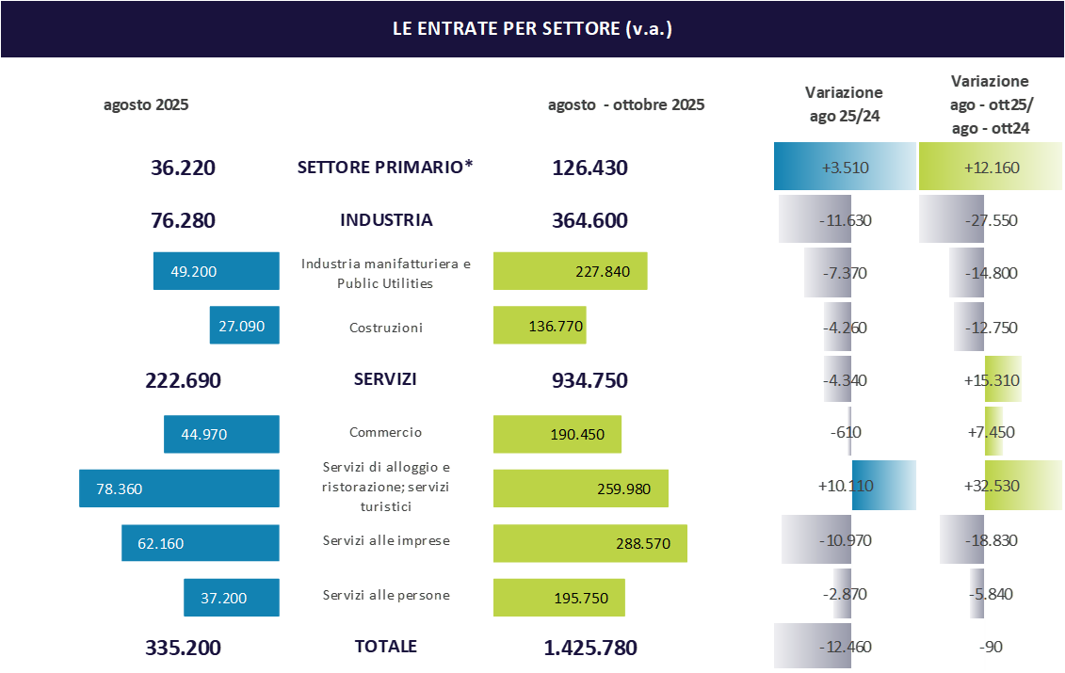

* Agricoltura, silvicoltura, caccia e pesca
Fonte: Unioncamere - Ministero del Lavoro e delle Politiche Sociali, Sistema Informativo Excelsior, 2025

LAVORATORI PREVISTI IN ENTRATA DALLE IMPRESE PER CLASSE DIMENSIONALE

* Agricoltura, silvicoltura, caccia e pesca
Fonte: Unioncamere - Ministero del Lavoro e delle Politiche Sociali, Sistema Informativo Excelsior, 2025
LAVORATORI PREVISTI IN ENTRATA DALLE IMPRESE PER TIPOLOGIA DI CONTRATTO (v.a.; %)

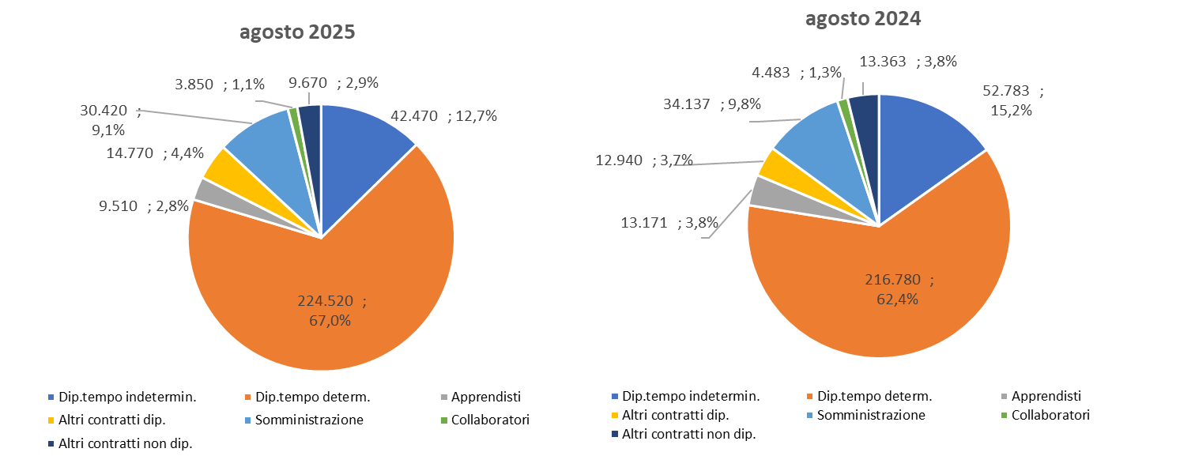

Fonte: Unioncamere - Ministero del Lavoro e delle Politiche Sociali, Sistema Informativo Excelsior, 2025

DIFFICOLTA’ DI REPERIMENTO, MOTIVAZIONI E SETTORI CON MAGGIORI DIFFICOLTA’ (%)

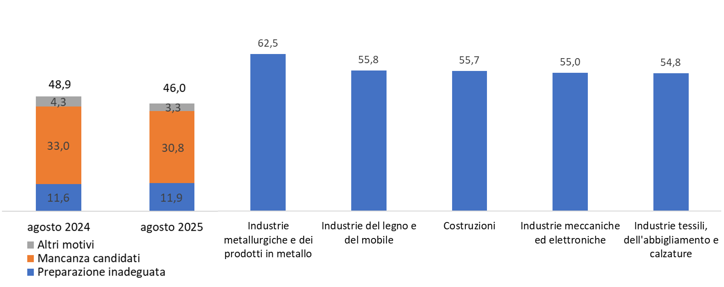

Fonte: Unioncamere - Ministero del Lavoro e delle Politiche Sociali, Sistema Informativo Excelsior, 2025

LAVORATORI IMMIGRATI E I PRINCIPALI SETTORI DI IMPIEGO (V.A. E %)

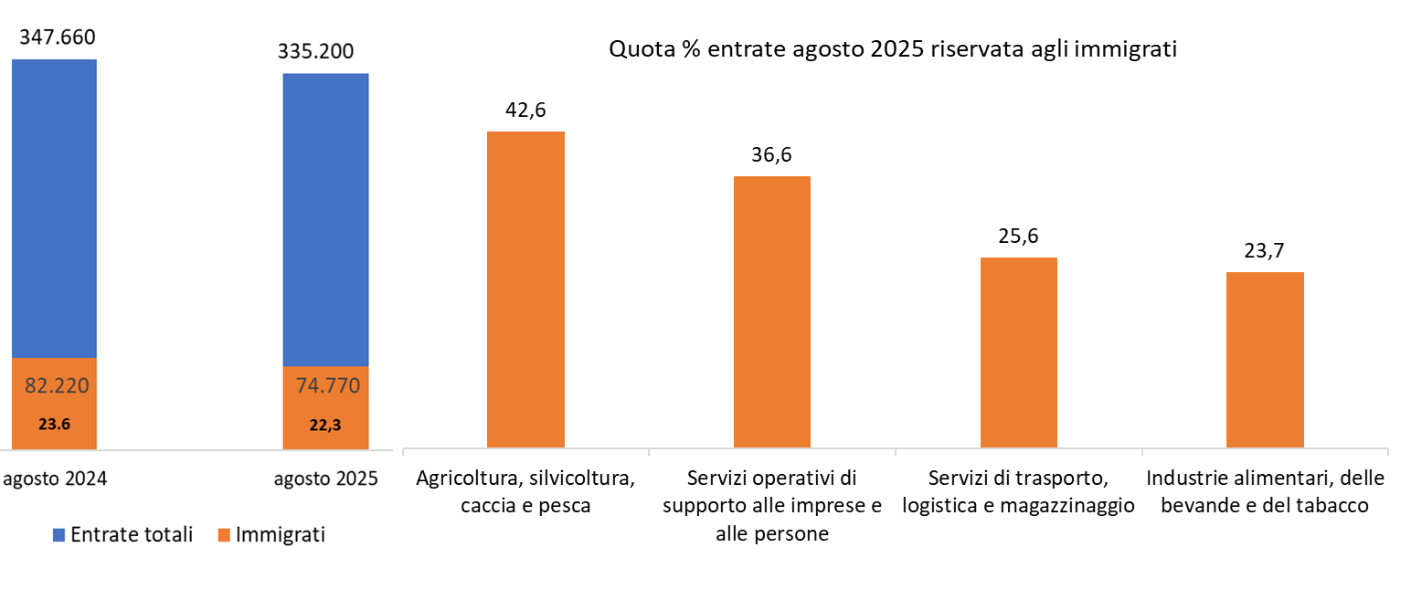

Fonte: Unioncamere - Ministero del Lavoro e delle Politiche Sociali, Sistema Informativo Excelsior, 2025

*Sono qui presentate le professioni richieste per i principali gruppi professionali dei settori primario, industria e servizi. La somma delle entrate per ciascun “gruppo esposto”, pertanto, non corrisponde al totale.
Fonte: Unioncamere - Ministero del Lavoro e delle Politiche Sociali, Sistema Informativo Excelsior, 2025

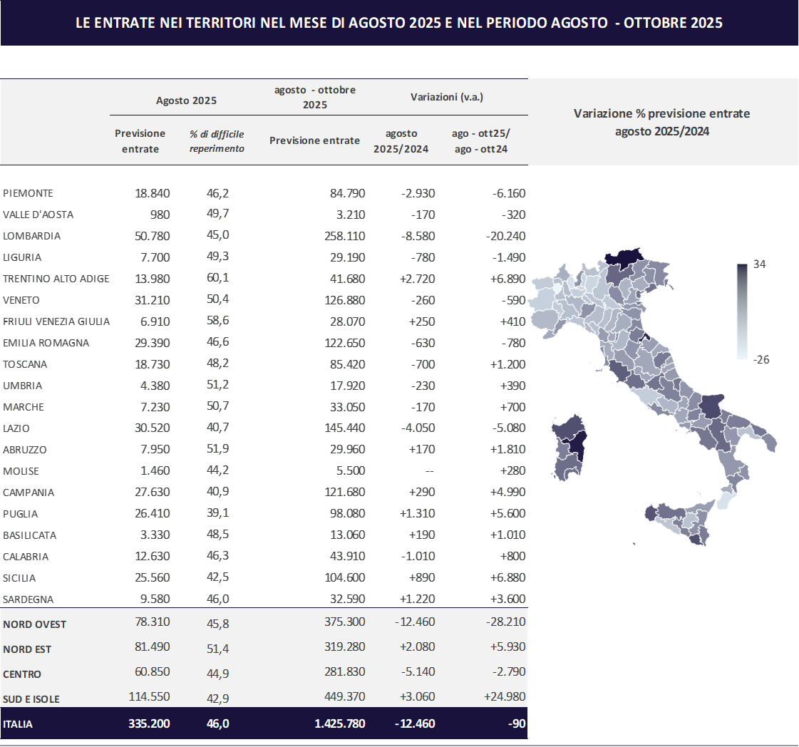

Fonte: Unioncamere - Ministero del Lavoro e delle Politiche Sociali, Sistema Informativo Excelsior, 2025

Le previsioni del mese di agosto riguardano i contratti con una durata di almeno 20 giorni lavorativi programmati dalle imprese del settore primario (agricoltura, silvicoltura, caccia e pesca), dell'industria e dei servizi iscritte al Registro Imprese delle Camere di Commercio, aventi almeno 1 lavoratore alle dipendenze. Le previsioni sono state acquisite nel periodo 11 giugno 2025 - 27 giugno 2025, utilizzando principalmente la tecnica di compilazione in modalità CAWI attraverso le interviste realizzate presso più di 113.000 imprese.

